- Essais
- Tableau T1 à T10 avec résultats et preuves :
Essais T1À T10 | Résultats obtenus | Preuves
T1: Réinitialisation  ARRÊT : rouge seule, CCR1 = 0, STB = 0, aucun mouvement du moteur, buzzer silencieux (E1) | Après une réinitialisation (appui sur le bouton NRST), on observe dans le débogueur que état = 0 (état = ARRÊT) et que GPIOA_ODR = 0x200 et GPIOB_ODR =GPIOC_ODR = 0x0 (DEL bleue et verte éteintes). Seulement le bit 9 (PA9) est à 1, donc la DEL rouge est allumée toute seule. | 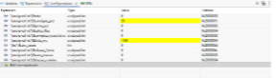Tim1:  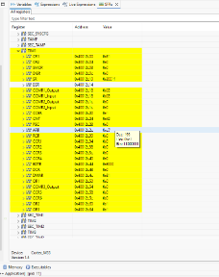  GPIOA_ODR
T2 : Cycle User  Rouge → verte (moteur avant) → rouge (arrêt) → bleue (moteur arrière) → rouge; AI1/AI2/STB conformes à E3; sens_mesure cohérent (E  -3, E6). | En partant de l'état ARRÊT (DEL rouge), quatre appuis successifs sur le bouton User ont donné la séquence exacte rouge → verte → rouge → bleue. À chaque appui, un seul bit d'un seul registre ODR vaut 1, (ARRÊT : GPIOA_ODR = 0x200 ; MARCHE_AVANT : GPIOC_ODR = 0x80 ; MARCHE_ARRIÈRE: GPIOB_ODR = 0x80), donc une seule DEL est allumée à la fois | 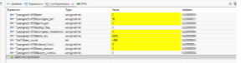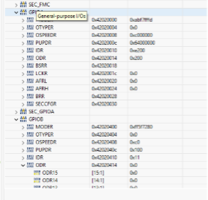  Marche avant:  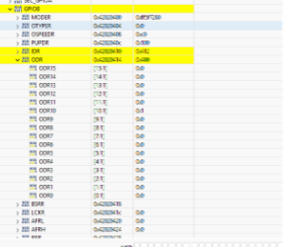  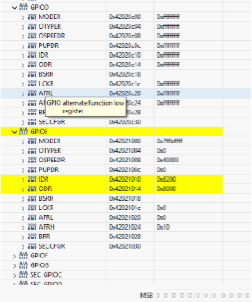Marche arriere:  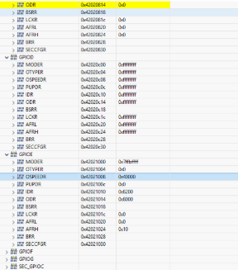
T3 PWM :  Quatre captures SFR de TIM1 (PSC, ARR, CCR1) avec calcul de la fréquence et du rapport cyclique. | Pour le PWM, on a regardé les registres de TIM1 aux quatre consignes. Avec PSC = 0 et ARR = 199, la fréquence donne 4 MHz ÷ 200 = 20 kHz, et CCR1 vaut 50, 100, 150 puis 200, ce qui correspond à 25%, 50%, 75% et 100%, donc le rapport cyclique suit bien la consigne. | Fisrt level:  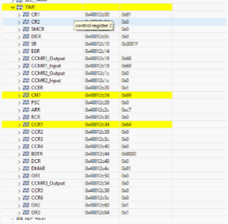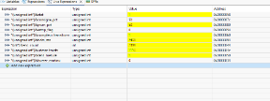  Second level;  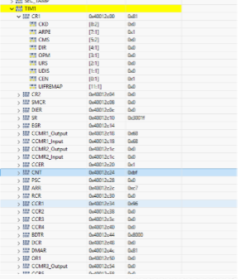  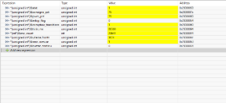  Troisieme niveau:  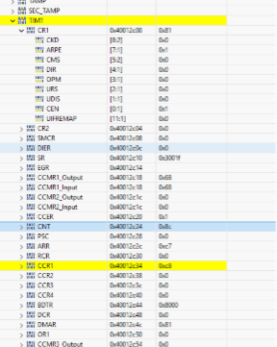  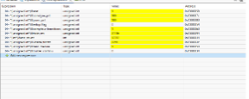
T4 Rampe  pwm_pct de 0 à 100 en 1 s ± 10 %; descente de 100 à 25 en 750 ms ± 10 % (E4). | Pour tester la rampe, on est parti de ARRÊT vers MARCHE_AVANT avec une consigne de vitesse à 100 %, avec pwm_pct de 0 à 100 en 1 s ± 10 %. Ensuite, un appui sur Touch En a mis la consigne à 25 %, donc la rampe monte et descend comme prévu. | 100%  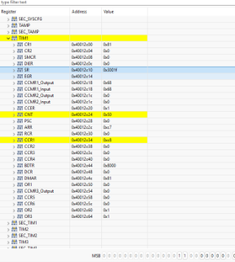  25%  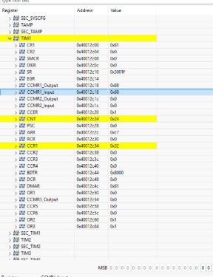
T5 Encodeur  Sens déduit de la quadrature : enc_count croît dans un sens et décroît dans l’autre; aucun front perdu (E5). | Avant:  En marche avant à 100 %, on a laissé tourner le moteur 1 s et enc_count augmente de façon continue, d'environ 4 400 fronts, ce qui correspond à la valeur attendue.  Arrière:  En marche arrière à 100 %, enc_count diminue au contraire d'environ 4 400 fronts sur 1 s, donc le même nombre de fronts mais en sens inverse. | 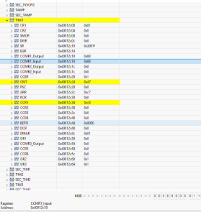  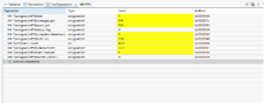  Arriere:  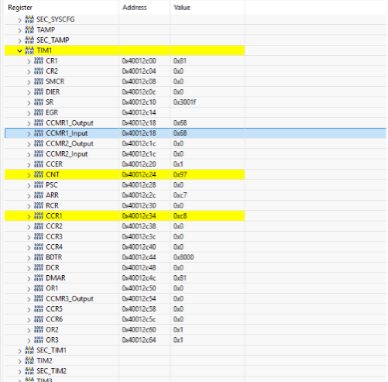
T6 Vitesse  Valeurs stables (± 10 %) et croissantes avec la consigne; conversion en tr/min cohérente avec 350 tr/min à 100% (environ 2 200 fronts par fenêtre) (E6). | "Pour la vitesse, on a relevé vitesse_fronts sur des fenêtres de 500 ms, dans les deux sens. Les valeurs sont stables et augmentent avec la consigne de vitesse: 1 063 fronts à 25% (environs 170 tr/min), 1 703 fronts à 50% (environs 273 tr/min) et 2 289 fronts à 100% (environs 367 tr/min), ce qui correspond bien au environs 350 tr/min attendu à 100% (± 10 %). | 25% avant  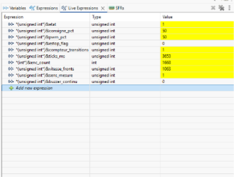  50% avant  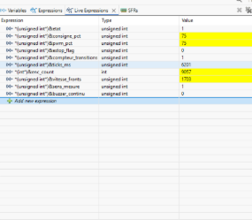  100% avant
T7 E-Stop  PWM nulle et STB = 0 immédiatement; délai E-Stop → PWM nulle < 1 ms; buzzer continu; estop_flag = 1 (E7). | À l'appui sur E-Stop (en marche avant à 100 %, puis en marche arrière pendant la rampe), l'interruption EXTI2 coupe immédiatement la PWM (CCR1 = 0) et met STB = 0, donc le moteur s'arrête dans un delais de moins de 1ms. Le buzzer sonne en continu et estopflag = 1, ce qui confirme que l'état ARRET_URGENCE est bien appliqué. | Avant:  ARRIERE:
T8 Urgence et acquittement  User ignoré; acquittement refusé puis accepté; rouge fixe, buzzer coupé, STB reste 0 jusqu’au prochain User (E8) | En ARRÊT_URGENCE, un appui sur User ne change rien (l'état reste à 3). L'acquittement par Touch En est refusé tant qu'E-Stop est maintenu, puis accepté une fois E-Stop relâché, l'état revient en ARRET et le STB =0. | Voir video sur GitHub
T9 Buzzer  Bip de 100 ms ± 10 %; double bip; bip court (E9). | Pour mesurer le bip, on a posé deux points d'arrêt : au début du bip ticks_ms = 1117 et à la fin ticks_ms = 1216, ce qui donne un bip de 99 ms, dans la tolérance de 100ms ± 10 %. | T0:  T1:
T10 SysTick et robustesse  Période 1 ms ± 1 %; système cohérent dans tous les cas de E12 (E10, E12). | FOR 9 seconds  Avec une mesure au chronomètre approximative (~9s), on relève environ 8 400 ticks, soit ~1 ms par tick, ce qui confirme la valeur attendue. Pour la robustesse, on a appuyé sur E-Stop, Touch En et User pendant une rampe ainsi qu'en appuis simultanés, et le système est cohérent. | 

